

**INFORMATIVO Y AGENDA SEMANAL**

**SEMANA DEL 18 AL 22 DE NOVIEMBRE**

[**www.colegiosancarlosquilicura.cl**](http://www.colegiosancarlosquilicura.cl)

**CURSO:**

**KINDER B**

**Señor Apoderado (a):**

Deseándoles una buena semana, informamos lo siguiente,

|  |  |
| --- | --- |
| **Educadora de Párvulos** | Fabiola Maurice Pavez |
| **Correo electrónico** | [fabiola.maurice@colegiosancarlosquilicura.cl](mailto:fabiola.maurice@colegiosancarlosquilicura.cl) |
| **Asistente de aula** | Camila Pacheco García |
| **Horario de atención de apoderados** |  |
| **Inspectora de nivel** | Carolina Sagredo Díaz  [carolina.sagredo@colegiosancarlosquilicura.cl](mailto:carolina.sagredo@colegiosancarlosquilicura.cl) |
| **Encargada de Convivencia Escolar** | Gabriela Muñoz Andrade  [gabriela.munoz@colegiosancarlosquilicura.cl](mailto:gabriela.munoz@colegiosancarlosquilicura.cl) |
| **Jefa de UTP Educación Parvularia** | Carolina Lira Castro  [utp.parvularia@colegiosancarlosquilicura.cl](mailto:utp.parvularia@colegiosancarlosquilicura.cl) |
| **Psicólogo Convivencia Escolar** | Camilo Troncoso Ávila  [camilo.troncoso@colegiosancarlosquilicura.cl](mailto:camilo.troncoso@colegiosancarlosquilicura.cl) |
| **Coordinadora Equipo de Apoyo** | Mónica Sepúlveda Madariaga  [monica.sepulveda@colegiosancarlosquilicura.cl](mailto:monica.sepulveda@colegiosancarlosquilicura.cl) |

|  |  |
| --- | --- |
| El Terrible Problema De Murcielago 9789562478960 | Lectura Complementaria Mes de Noviembre:  **“*El terrible problema del Murciélago*”**  Autor: Elsa María Crespo  Editorial: PLANETA |

|  |  |  |  |  |  |
| --- | --- | --- | --- | --- | --- |
| **CITACIÓN A ENTREVISTA DE APODERADOS** | | | | | |
| **ESTUDIANTE** | **DÍA** | **HORA** | **N° DE CITA** | **PROFESOR/A** | **MODALIDAD** |
| **Sin entrevistas** | | | | | |





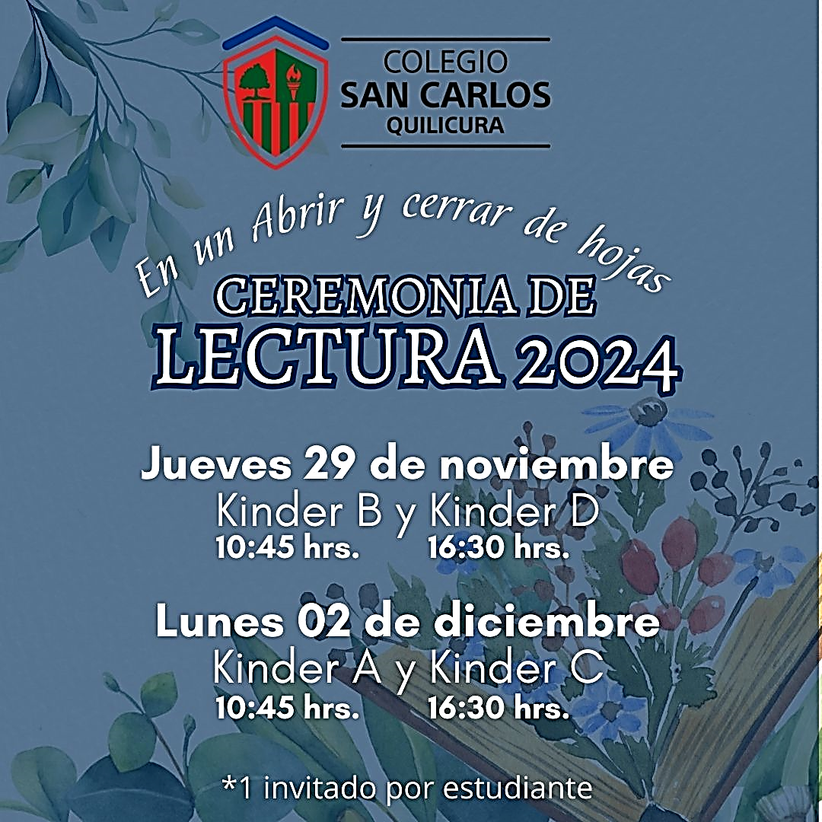

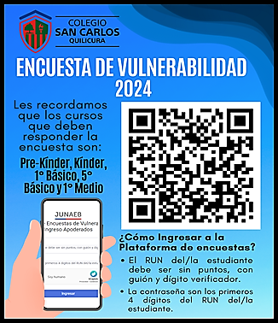

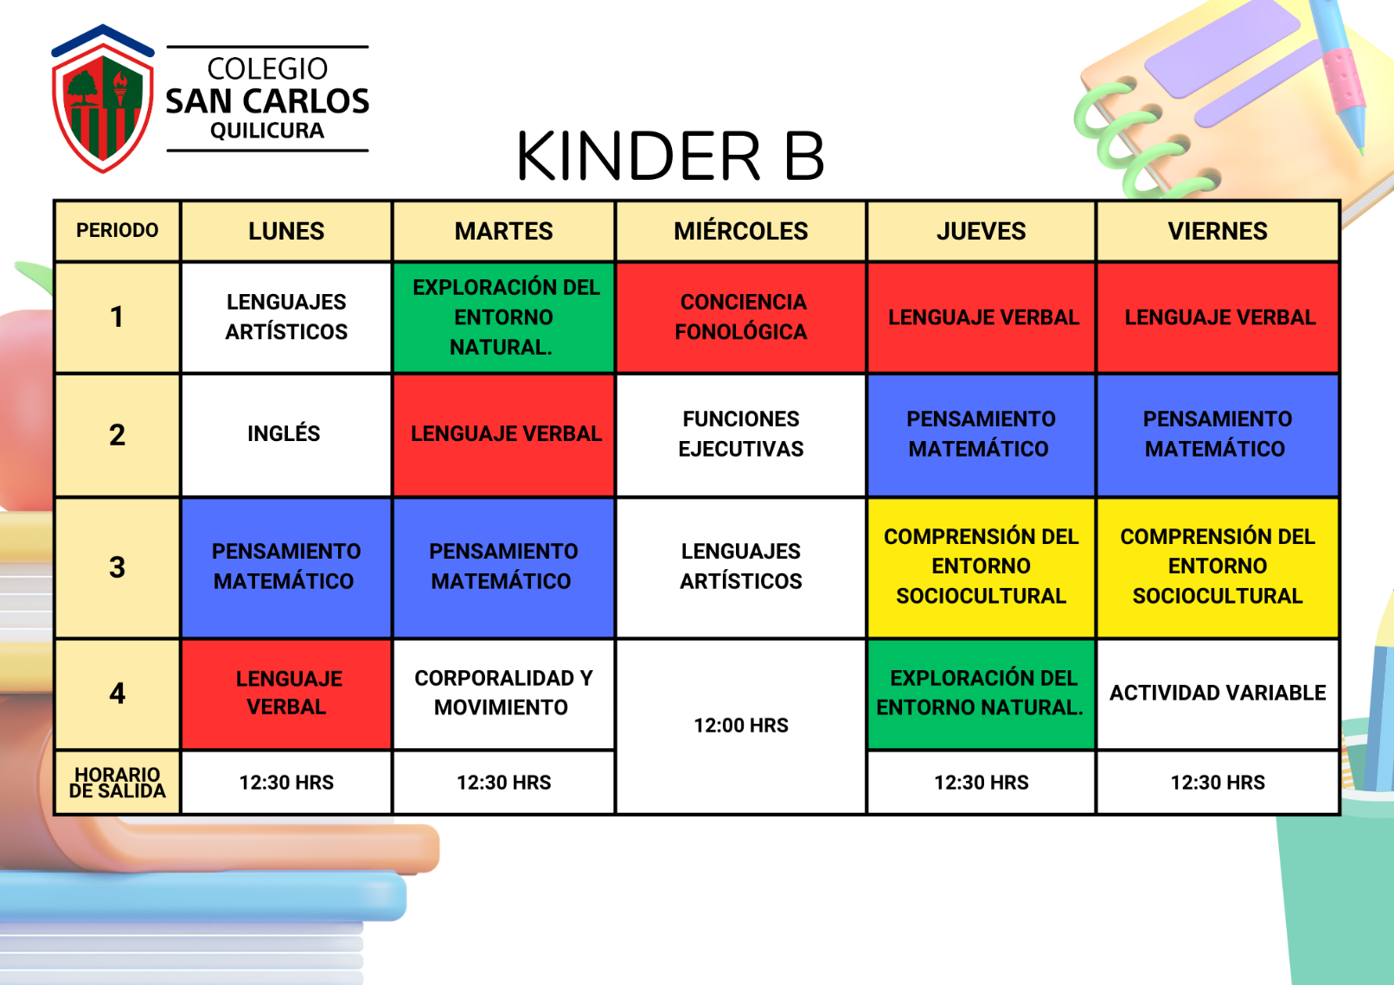

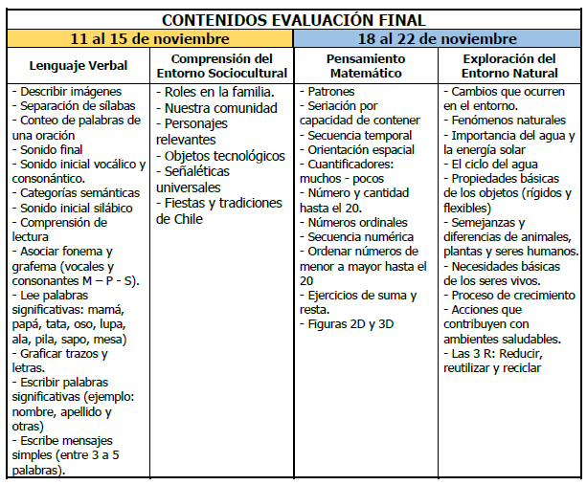

**ORGANIZACIÓN DEL TRABAJO PEDAGÓGICO:**

|  |  |  |
| --- | --- | --- |
| **DÍA** | **NÚCLEO DE APRENDIZAJE** | **CONTENIDO / ACTIVIDAD / EVALUACIÓN** |
| **LUNES**  **18** | **Lenguaje**  **Verbal** | **Actividad:** Letra L  **Materiales:**  - 1 plato de cartón mediano de color blanco  - Cuaderno rojo  - Cuaderno Actividades CALIGRAFIX “*Trazos y letras*”  - Estuche completo |
| **Inglés** | **Actividad:** *Memory book*  **Materiales:** Estuche completo |
| **Pensamiento Matemático** | **Actividad:** EVALUACIÓN FINAL |
| **MARTES**  **19** | **Exploración del Entorno Natural** | **Actividad:** EVALUACIÓN FINAL |
| **Lenguaje**  **Verbal** | **Actividad:** Relacionar fonema - grafema M.  **Materiales:**  - Cuaderno rojo  - Cuaderno Actividades CALIGRAFIX “*Trazos y letras*”  - Estuche completo |
| **Pensamiento Matemático** | **Actividad:** EVALUACIÓN FINAL |
| **Corporalidad y Movimiento** | **Actividad:** Evaluación Corporalidad y Movimiento  **Materiales:** Botella de agua |
| **MIÉRCOLES 20** | **Conciencia Fonológica** | **Actividad:** Secuencia vocálica  **Materiales:**  - Cuaderno Actividades CALIGRAFIX “*Jugando con los sonidos*”  - Estuche completo |
| **Exploración del Entorno Natural** | **Actividad:** EVALUACIÓN FINAL |
| **Lenguajes Artísticos** | **Actividad:** Arte escénico |
| **JUEVES**  **21** | **Lenguaje**  **Verbal** | **Actividad:** Comprensión de textos  **Materiales:**  - Cuaderno rojo  - Cuaderno Actividades CALIGRAFIX “*Trazos y letras*”  - Estuche completo |
| **Pensamiento Matemático** | **Actividad:** EVALUACIÓN FINAL |
| **Comprensión del Entorno Sociocultural** | **Actividad:** Costumbres del pasado y presente de la comunidad y el mundo.  **Materiales:**  - Cuaderno amarillo  - Estuche completo |
| **Exploración del Entorno Natural** | **Actividad:** EVALUACIÓN FINAL |
| **VIERNES**  **22** | **Lenguaje**  **Verbal** | **Actividad:** Repaso de contenidos  **Materiales:** Estuche completo |
| **Pensamiento Matemático** | **Actividad:** EVALUACIÓN FINAL |
| **Funciones Ejecutivas** | **Actividad:** Pausa activa  **Materiales:**  - Cuaderno azul  - Estuche completo |
| **Actividad variable** | **Actividad:** Juegos colaborativos |

**IMPORTANTE:**

* Los estudiantes asisten con buzo los **días lunes, martes y miércoles**.
* Para la ceremonia de Lectura, los padres deben enviar un libro de regalo para sus hijos (as), con una dedicatoria en la contratapa. Este libro se debe enviar hasta el **20 de noviembre.**  No olvidar enviarlo dentro de una bolsa o papel, procurando la sorpresa para los niños.
* El **jueves 21 de noviembre** tendremos Jeans Day con un valor de $300.

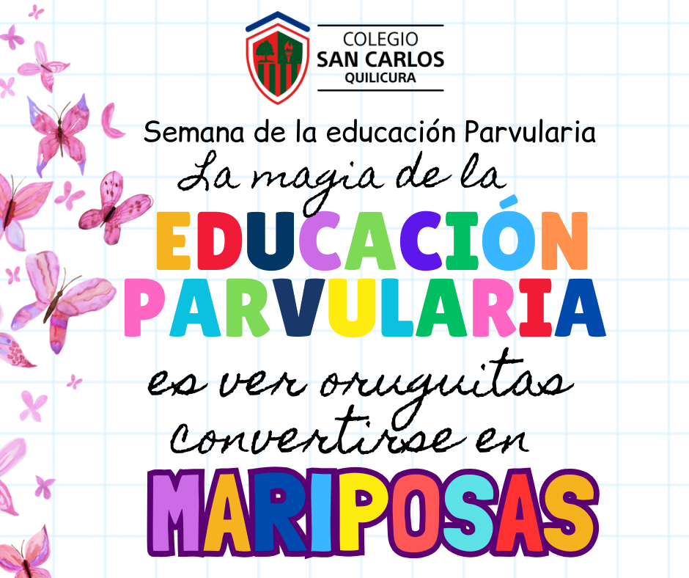

Fabiola Maurice Pavez

Camila Pacheco García

**Equipo Pedagógico Kínder B**